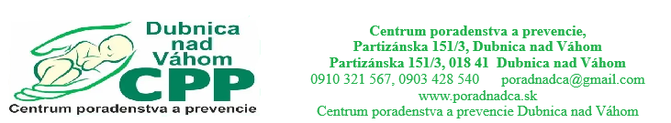
Žiadosť o odporúčanie na pridelenie pedagogického asistenta pre deti/žiakov so zdravotným znevýhodnením

Meno a priezvisko žiaka: .........................................................................................................................
Dátum narodenia:. ...................................................................................................................................
Bydlisko: ...................................................................................................................................................
Názov a adresa školy: ..............................................................................................................................
Ročník: ...................................... Triedny/a učiteľ/ka: .........................................................................

1.Uveďte ročník, od ktorého je žiak považovaný za žiaka so zdravotným znevýhodnením: ....................................................................................................................................................................

2. Uveďte poradenské zariadenie, ktoré posudzovalo zdravotné znevýhodnenie a diagnózu žiaka:
....................................................................................................................................................................
....................................................................................................................................................................
....................................................................................................................................................................

3. Rozpíšte konkrétne bariéry, ktoré žiak nedokáže prekonať bez pomoci asistenta, činnosti asistenta na prekonávanie týchto bariér:
....................................................................................................................................................................
....................................................................................................................................................................
....................................................................................................................................................................
....................................................................................................................................................................
....................................................................................................................................................................

4. Prítomnosť pedagogického asistenta je nevyhnutná:
a) počas celého vyučovania – 100%
b) len na niektorých predmetoch (napíšte na ktorých konkrétne a uveďte rozsah v %):
....................................................................................................................................................................
....................................................................................................................................................................
....................................................................................................................................................................
....................................................................................................................................................................

5. V prípade, že dieťa/žiak mal v minulosti prideleného pedagogického asistenta :
Od školského roka:.....................................................................................................................................
a) na celom vyučovaní
b) na vyučovacích predmetoch:..................................................................................................................
....................................................................................................................................................................
....................................................................................................................................................................
....................................................................................................................................................................
S akým výsledkom: ..................................................................................................................................
....................................................................................................................................................................
....................................................................................................................................................................
....................................................................................................................................................................
....................................................................................................................................................................
....................................................................................................................................................................
....................................................................................................................................................................

V............................................................ dňa..............................

.......................................... ........................................................ .........................................
triedny učiteľ člen školského podporného tímu riaditeľ školy

